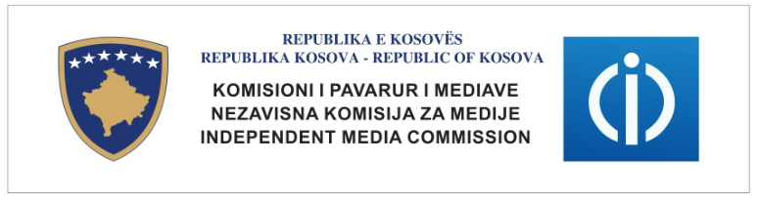
MBULIMI I FUSHATËS ZGJEDHORE PËR KRYETAR TË KOMUNËS SË MITROVICËS SË VERIUT

Periudha monitoruese 17 – 23 shkurt 2014

Hyrje
KPM është përgjegjës për zbatimin e Ligjit për Zgjedhjet nga të licencuarit. Kreu VIII i Ligjit Nr. 03/L-073 për Zgjedhjet e Përgjithshme në Republikën e Kosovës, përcakton në mënyrë specifike dispozitat për “Mediat Gjatë Fushatës së Zgjedhjeve”.
Me qëllim të vlerësimit të pajtueshmërisë së shërbimeve mediale audio-vizuale me Kapitullin VIII të Ligjit për Zgjedhje, Departamenti i Monitorimit dhe Analizave (DMA) i Komisionit të Pavarur të Mediave, nga 17 deri më 23 shkurt 2014, ka bërë monitorimin e performancës së shërbimeve mediale audio-vizuele, gjatë mbulimit të zgjedhjeve të përsëritura për Kryetar të Komunës së Mitrovicës Veriore.
Në garën për të parin e kësaj komune kanë konkurruar 4 subjekte politike të certifikuara: LDK, PDK, GISDP dhe GI Srpska.
Janë përfshirë në monitorim 3 televizionet me mbulim nacional: RTK, KTV, TV21, OSHP RTK2, televizionet lokale të Mitrovicës së Veriut, Most dhe TV MIR si dhe TV Puls, TV Herc e TV Mitrovica.
Fokus i këtij monitorimi ishin edicionet e lajmeve, kronikat zgjedhore, intervistat, debatet dhe spotet politike të transmeruara në kohën e shikueshmërisë më të madhe.

Gjetjet nga monitorimi
Monitorimi i zgjedhjeve të përsëritura për Kryetar të Komunës së Mitrovicës së Veriut ka dëshmuar se shërbimet mediale audio-vizuele kanë vepruar kryesisht në pajtueshmëri me Kreun VIII të Ligjit për Zgjedhje dhe Udhëzuesin e KPM-së.
Përderisa 3 televizionet nacionale kanë raportuar në mënyrë të përgjithësuar për fushatën, duke u fokusuar më shumë në raportimet rreth numrit të kandidatëve që garojnë për kryetar komune në Mitrovicën Veriore, numrin e votuesve, përgatitjet e KQZ-së, KFOR-it, EULEX-it dhe OSBE-së, shërbimet mediale të cilat transmetojnë në gjuhen serbe, kanë prezantuar kryesisht lidhur me fushatën e SPÇ-ve serbe GIS dhe GISDP. Përjashtim këtu bën TV Most i cili gjatë fushatës 5 ditore ka prezantuar një herë fushatën e SPÇ-së LDK.
Është me rëndësi të theksohet, se gjatë periudhës monitoruese, nuk është vërejtur ndonjë përmbajtje me gjuhë të urrejtjes.
Shkeljet e gjetura:
Gjatë monitorimit të heshtjes zgjedhore që ka filluar më 22 shkurt nga ora 07:00 e deri në mbylljen zyrtare të vendvotimeve më 23 shkurt 2014, në shkelje të nenit 52.1 të Ligjit për Zgjedhje dhe Kapitullit III të Udhëzuesit të KPM-së për – periudhën e heshtjes së mediave janë gjetur: TV Mir, TV Most dhe TV Puls.

